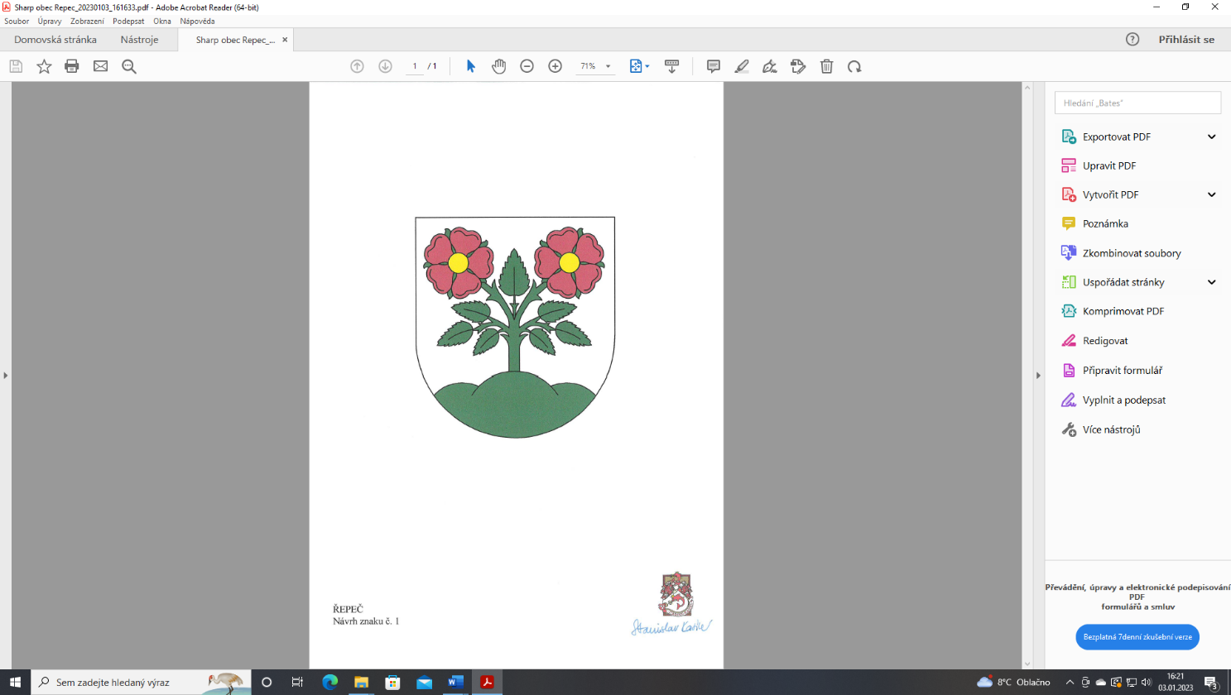**OBEC ŘEPEČ**

I IČO: 00667129 DIČ: CZ667129 KB 35-7851460277/0100

Řepeč 83, 391 61 Opařany

tel.: tel. 381 287 968 e-mail: [obec@repec.cz](mailto:obec@repec.cz) dat. schránka: nwbbv58

**Záměr prodeje**

**Obec Řepeč oznamuje záměr prodat pozemky v k.ú. a Obci Řepeč vyhrazené územním plánem obce pro výstavbu rodinných domů. Seznam pozemků a podmínky prodeje jsou nedílnou přílohou tohoto oznámení.**

**Datum prodeje 22.9.2024**

**Čas : 9:00 hod.**

**Místo: Obecní úřad Řepeč čp. 83**

Příloha : podmínky prodeje, geometrický plán pozemků

Záměr byl schválen usnesením zastupitelstva Obce Řepeč č.28/2024 ze dne 14. 8. 2024

Vyvěšeno :

Sejmuto :